**Declaración de Trabajo (SOW)**

**Módulo Agrícola**

**Fecha de actualización: 14-SEPT-2020**

**Descripción de alto nivel del (los) requerimiento(s):**

El módulo Agrícola forma parte del sistema integrado de producción (SIE). La Gerencia Agrícola ha solicitado al área de Tecnología se proceda con la actualización de funcionalidades, corrección de errores y desarrollo de nuevas aplicaciones. El trabajo a desarrollarse se resume a continuación:

**Actualización de Funcionalidades existentes**

Se ha solicitado la actualización de funcionalidades de varias pantallas. A continuación, se indican las actividades:

1. Revisión de funcionalidad de reporte para obtener Kardex de los productos

2. Actualizar la pantalla de egresos para evitar la palabra “eliminado”

3. En la pantalla de creación de lotes poner un control para ocultar los lotes que se encuentran inactivos

4. En la consulta y reportes de movimientos aumentar un campo para que se muestre la identificación del nombre largo del lote.

5. Aumentar a 3 el número de decimales al momento del ingreso y egreso de productos

6. Revisar funcionalidad para que al momento de realizar egresos el campo fecha no pueda ser cambiado y que no sea mayor o menor a 5 días de la fecha en la se realiza el egreso

7. En la pantalla de planes fitosanitarios y de fertilización aumentar un botón para poder editar o adicionar programaciones

8. Revisar la funcionalidad y corregir posibles errores en las pantallas de planes para fertilización y fumigación

9. Poner un control para registrar el nombre del usuario que realiza cambios en los lotes (Opciones Activar, Inactivar)

10. Control en la pantalla de egresos para que no se permita hacer aplicaciones a lotes inactivos

**Nuevos Desarrollos**

1. **Desarrollo de una aplicación Offline para monitoreo de plagas**

**Descripción Funcional:**

El personal Agrícola requiere de una aplicación que pueda ser utilizada en una Tablet o laptop directamente en campo para realizar el registro y control de plagas en estaciones.

**Interpretación técnica de alto nivel:**

Adaptar la funcionalidad de la pantalla de monitoreo de plagas al uso de una Tablet sin conexión a red y con una base de datos local que será utilizada en campo y que pueda sincronizar la información que se registra offline con el sistema Agrícola una vez que se encuentre conectada en red.

**Pantalla de ingreso de resultados por estaciones**

En esta pantalla se escoge la hacienda, el lote y se colocara la cantidad de estaciones para la desactivación de las casillas en las plagas para el ingreso de la cantidad encontrada, se promediará la sumatoria de estas casillas contra el número de estaciones ingresado y se almacenara la información ingresada.

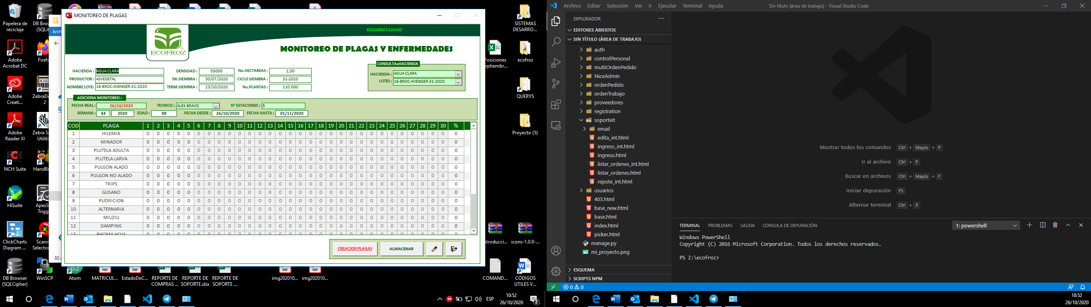

Además, en esta pantalla tenemos la opción para añadir nuevas plagas en modo offline.

**Pantalla de resumen de resultado de monitoreos**

En esta pantalla se podrá consultar por hacienda y lote las plagas encontradas en porcentaje en cada lote.

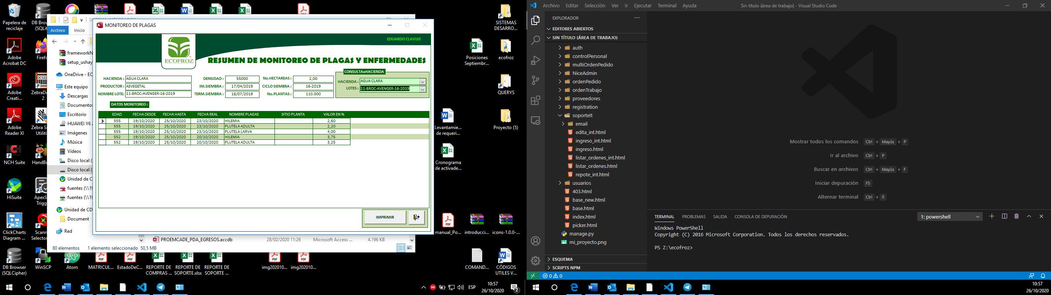

Además, se podrá realizar la impresión de este reporte

**Pantalla principal**

En esta pantalla se encuentra el menú para acceder a la pantalla de monitoreo asi como a la pantalla de resumen y un botón para realizar la sincronización de la información entre la base local y la base de producción.

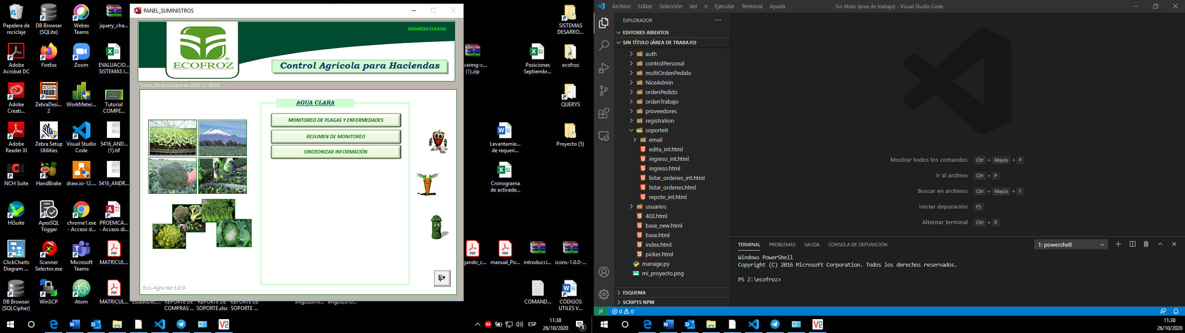

**Ventana de ingreso de plagas nuevas**

En esta pantalla se realizará el ingreso de nuevas plagas

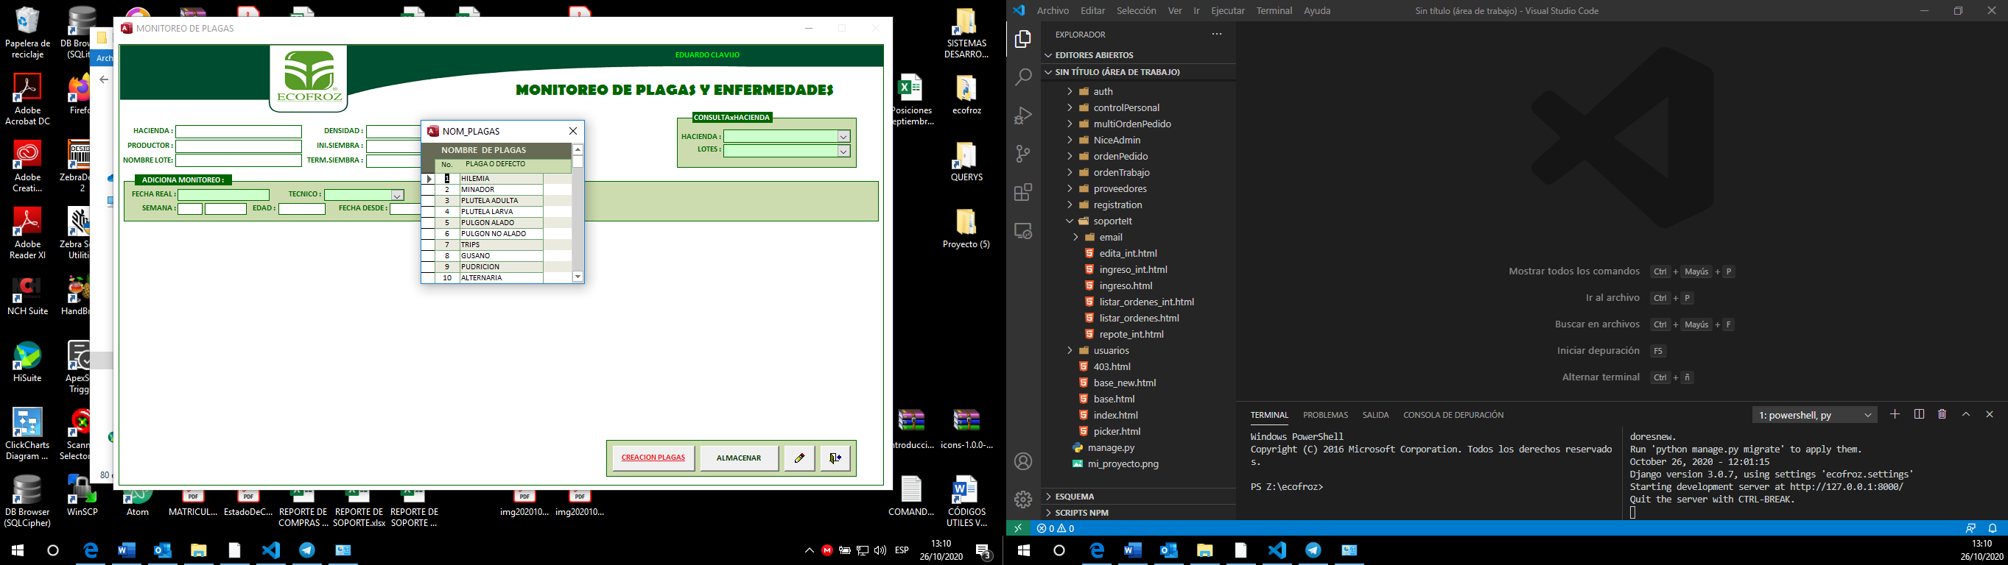

**2. Sistema de alarmas (semáforos) para aplicaciones que hayan pasado de la fecha de carencia**

**Descripción Funcional:**

Este sistema es importante para el control del ingreso de la materia prima tanto para agrícola, planta y control de calidad.

Esta alarma debe salir si existen días de carencia y dosis distintas a las que se encuentran por producto en el listado de productos aprobados de Ecofroz. Estos días y dosis varían de acuerdo a los listados de Brócoli Rabinos, Libre Pesticidas y Convencional, al igual que en listado de Coliflor y Romanesco, por lo que deberían darse opciones en cada producto con días y dosis distintas para que estos puedan ser escogidos en los diferentes programas fitosanitarios.

Estas alertas deberían saltarnos al momento en el que se genere la guía de remisión al momento de la cosecha.

**Interpretación técnica de alto nivel:**

El sistema de alarmas tiene como propósito informar y alertar sobre los lotes que se cosechan y llegan a planta con días de carencia por cualquier producto que haya sido colocado en ellos, además debe ser separado por “Grupos de Carencia” debido a que las dosis y días de carencia pueden ser diferentes de acuerdo con lo solicitado.

Al analizar y entender lo de los días de carencia, se observa que esto va a influir en las modificaciones del sistema agrícola, así como del sistema de producción, para que al momento de ingreso de los lotes a la planta se informe de que el lote esta con días de carencia por algún producto utilizado.

**Situación actual (AS IS)**

A la fecha no se cuenta con ningún sistema de alertas para informar sobre los días de carencia, esto se lleva todo manualmente.

**Situación propuesta (TO BE)**

Llevar a cabo la actualización de los sistemas para la integración de formularios de parametrización y modificación de formularios existentes para habilitar las alertas de días de carencia en los diferentes puntos del sistema (sistema agrícola: “Creación y actualización de lotes”, “Parametrización de grupos de carencia”, “Reportes”. Sistema de Producción: “Ingreso de materia prima interna”, “Asignación de materia prima”, “Reportes”).

**Pantalla de Parametrización de “Grupos de Carencia”**

Esta pantalla se utilizará para crear los grupos de Carencia con sus productos tomados de la tabla de productos y sus respectivos días de carencia y dosificaciones por productos.

|  |  |  |  |  |  |  |
| --- | --- | --- | --- | --- | --- | --- |
| CREACIÓN DE GRUPOS DE CARENCIA | | | |  |  |  |
|  |  |  |  |  |  |  |
| Nombre: |  | Estado: | Activo |  |  |  |
|  |  |  | Inactivo |  |  |  |
| Productos: |  |  |  |  |  |  |
| Producto | Dosis | Dias de Carencia |  |  |  |  |
| XXXXXX | XX | XX |  |  |  |  |
| XXXXXX | XX | XX |  |  |  |  |
| XXXXXX | XX | XX |  |  |  |  |
| XXXXXX | XX | XX |  |  |  |  |
| XXXXXX | XX | XX |  |  |  |  |
|  |  |  |  |  |  |  |
|  |  |  | GUARDAR |  | SALIR |  |
|  |  |  |  |  |  |  |

**Pantalla de “Creación de Lotes”**

Esta pantalla será modificada para que al momento de crear un lote, así como se le es asignado un plan fitosanitario, se deba asignarle un grupo de carencia, para poder vincular los lotes con los días de carencia para los cálculos posteriores.

**Pantalla de “Egresos de Productos”**

Esta pantalla será modificada para que, al momento de querer egresar un producto para el lote seleccionado, este muestre una alerta de que el producto ya se encuentra con días de carencia tomando como resultado la diferencia entre la fecha de egreso y la fecha de cosecha. Y mostrando un mensaje de alerta junto con la solicitud de un código de autorización.

**Pantalla de “Programación Semanal Para Aplicaciones x Lote”**

Esta pantalla será modificada para que, al momento de querer anexar una aplicación extra en el lote el sistema muestre una alerta de que el producto ya se encuentra con días de carencia en caso de ser así al realizar el cálculo contra la fecha de cosecha.

**Pantalla de “Ingreso de Materia Prima” (Sistema de Producción)**

Esta pantalla será modificada para que, al momento de seleccionar la ficha generada en la balanza, automáticamente se carguen los lotes de las haciendas y con esta información comprobar si la materia prima esta con días de carencia y en que productos aplicados.

**Pantalla de “Asignación de Materia Prima” (Sistema de Producción)**

Esta pantalla será modificada para que, al momento de seleccionar la ficha de materia prima almacenada en la cámara de fresco salte una alerta informando que el lote de esa ficha tiene días de carencia, además informando que productos y cuantos días de carencia tienen de acuerdo con el cálculo entre la fecha actual contra el día de aplicación.

**Pantalla de “Reportes”**

Esta pantalla contendrá los reportes solicitados del modulo de alarmas de carencia.

**NOTA:** Se deberá definir la información para el reporte

**3.Sistema para control de aplicaciones y movimientos en piloneras**

**Descripción Funcional:**

Este sistema debe ser igual al que se trabaja en campo, la diferencia es en que en lugar de creación de lotes se deberían manejar platabandas e invernaderos.

**Interpretación técnica de alto nivel:**

El sistema de control para la pilonera tiene como función principal la creación y manejo de lotes y las aplicaciones de los productos en los mismos, egresos e ingresos de productos, control de inventarios y cardex.

Básicamente es el mismo sistema de las haciendas, pero con otro tipo de productos

**Situación actual (AS IS)**

A la fecha no se cuenta con ningún sistema en la pilonera, todo se lleva manualmente.

**Situación propuesta (TO BE)**

Llevar a cabo la adaptación y modificación de todo el sistema de haciendas para ser usado en la pilonera

**Formularios Sistema**

Modificación y adaptación de los formularios para ser usados en la pilonera

**4. Interfase para que los egresos para aplicaciones de lotes también se registren en MBA**

**Descripción Funcional:**

Que los egresos que bodega realice a partir de los programas que los ingenieros encargados de los proyectos sean registrados en el MBA. Al no existir manipulación por parte de bodega no deberían existir errores de digitación

**Interpretación técnica de alto nivel:**

Se requiere desarrollar una interfaz que permita realizar la descarga en archivo CSV de la información de egresos para aplicaciones de lotes y dicho archivo pueda ser importado desde MBA.